目录

1.系统总体设计 2

1.1系统设计 2

1.1.1系统功能分析 2

1.1.2系统体系结构 3

1.2数据库设计 3

1.2.1数据库需求分析 3

1.2.2数据库的逻辑结构分析 3

1.2.3数据库的连接 6

2.具体设计分析 7

2.1系统首页 7

2.2具体模块实现 9

2.2.1学生模块 9

2.2.2教师模块 13

2.2.3管理员模块 18

# 1.系统总体设计

## 1.1系统设计

### 1.1.1系统功能分析

根据题目要求，《Web系统与技术》课程网站的主要功能模块如下：

1. 普通用户：仅可浏览有关课程内容，不可进行其余操作
2. 学生用户：可下载教师发布的教学资源并提交作业，每次作业的分数将累积起来显示在个人页面；如遇到相关问题可向老师留言；可以练习课程的相关客观习题
3. 教师用户：可在线布置作业，发布相关教学文件；导出学生成绩；可对学生用户进行单个添加及批量添加；对学生进行删除、修改等简单维护；作业打分

用例图：

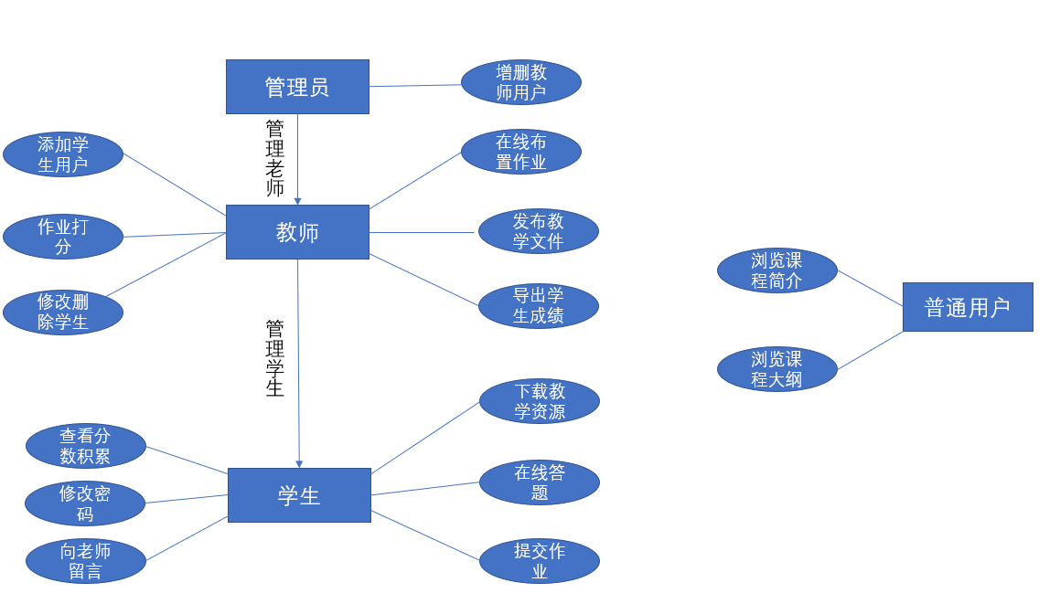

### 1.1.2系统体系结构

根据体系结构将系统分为普通用户、学生、老师和管理员四个角色：

1. 普通用户：查看课程简介和大纲
2. 学生用户：教学资源下载、作业上传、在线答题、查看分数积累、留言、修改密码
3. 老师用户：发布教学文件、查看作业并打分、布置作业、导出学生成绩、添加用户、修改删除学生
4. 管理员用户：添加、删除教师用户

## 1.2数据库设计

### 1.2.1数据库需求分析

1. 用户数据：分为学生用户、教师和管理员用户三个表
2. 作业数据：分为前端作业和后端作业两个表，学生端和教师端各两个
3. 资料数据：用于存储老师上传的教学文件
4. 留言数据：分为学生向教师留言和教师向学生留言两个表
5. 题库数据：存储学生在线答题的题目和答案

### 1.2.2数据库的逻辑结构分析

数据库设计E-R图：

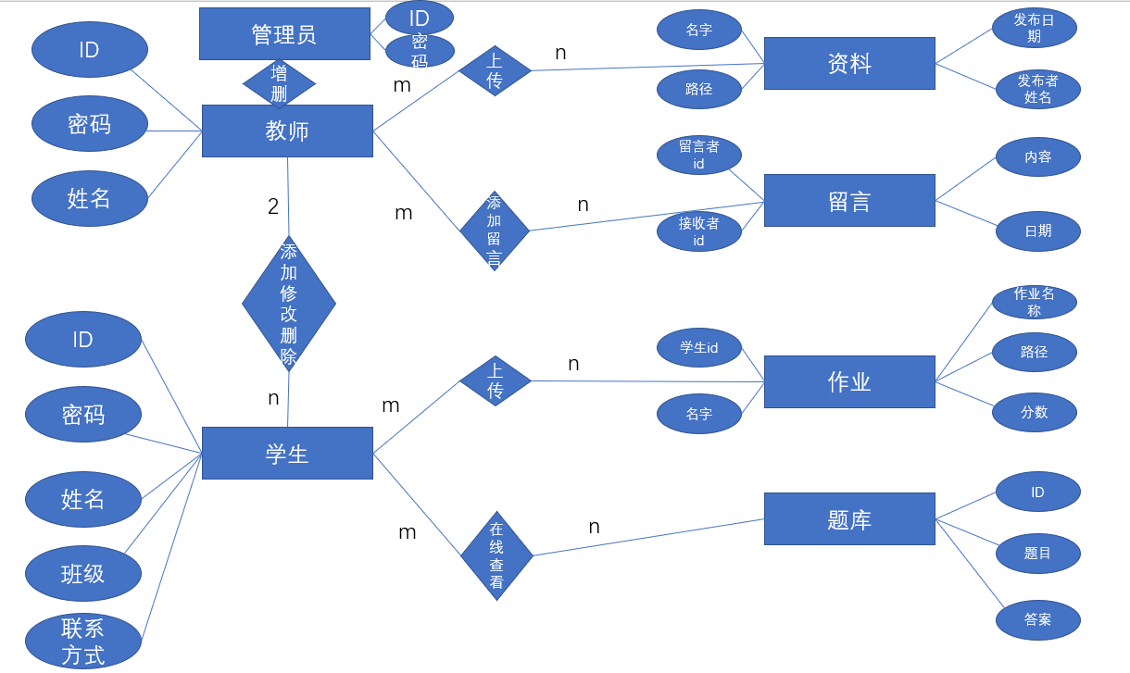

分别建立以下表：

1. 用户表：

Student：存放id、密码、姓名、班级、联系方式

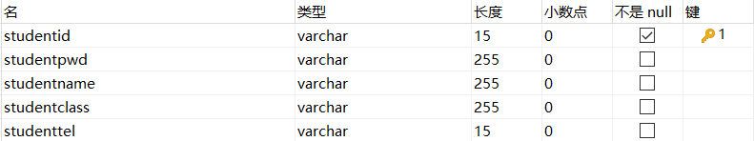

Teacher：存放id、密码、姓名

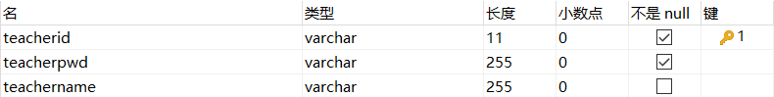

Admin：存放id、密码

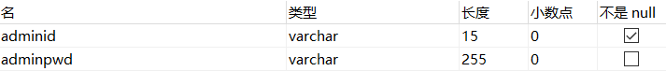

1. 作业表：

Teauploadhomeworkfront、Teauploadhomeworkback：存放发布作业的名称、存储作业的路径、截止日期、发布者姓名

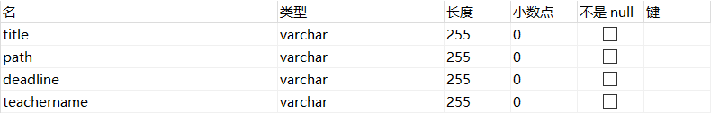

Stuuploadhomeworkfront、Stuuploadhomeworkback：存放提交作业学生的id，作业文件的名称、存储作业的路径、分数、发布作业的名称

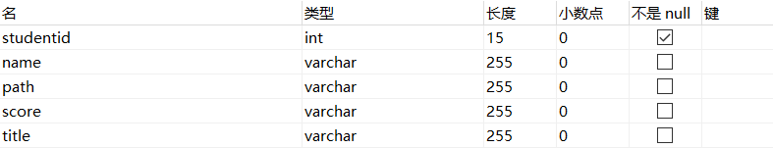

1. 资料表：

Teauploadteachfile：存放发布文件的名称、存储文件的路径、发布日期、发布者的姓名

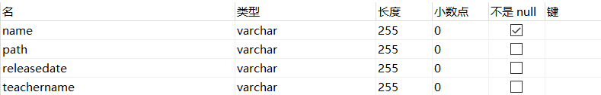

1. 留言表：

Stutotea：存放留言学生的id、接收老师的id、内容、留言日期

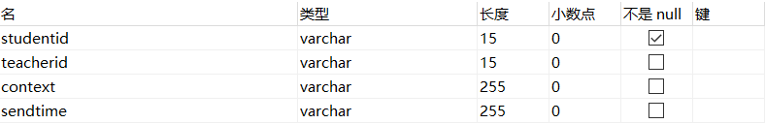

Teatostu：存放回复留言的老师id、接收学生的id、内容、回复日期

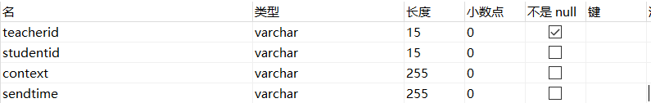

1. 题库表：

Questionback：存放题目id、题目内容、答案

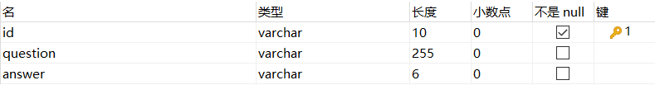

### 1.2.3数据库的连接

代码如下：

1. 编写配置文件db.properties

**driver**=**com.mysql.jdbc.Driver  
url**=**jdbc:mysql://localhost:3306/dongshuai  
username**=**root  
password**=**123456**

1. 加载配置文件db.properties并配置数据库信息，此处用的是dbcp连接池

*<!-- 加载db.properties配置文件-->*<**bean class="org.springframework.beans.factory.config.PreferencesPlaceholderConfigurer" id="configurer"**>  
 <**property name="locations"** >  
 <**array**>  
 <**value**>classpath:db.properties</**value**>  
 </**array**>  
 </**property**>  
</**bean**>

*<!--配置数据库信息-->*<**bean id="dataSource" class="org.apache.commons.dbcp.BasicDataSource"**>  
 <**property name="driverClassName" value="${driver}"**></**property**>  
 <**property name="url" value="${url}"**></**property**>  
 <**property name="username" value="${username}"**></**property**>  
 <**property name="password" value="${password}"**></**property**>  
</**bean**>

# 2.具体设计分析

## 2.1系统首页

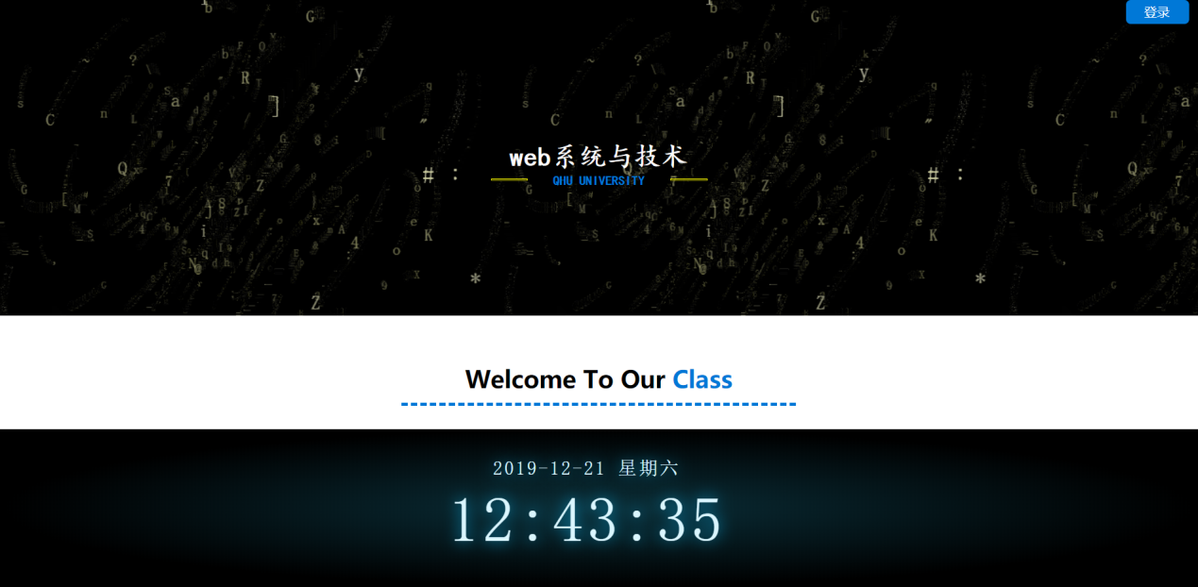



这是每个用户都可见到的页面，普通用户可以点击教学大纲和课程简介查看相关内容，具体内容如下：

教学大纲：

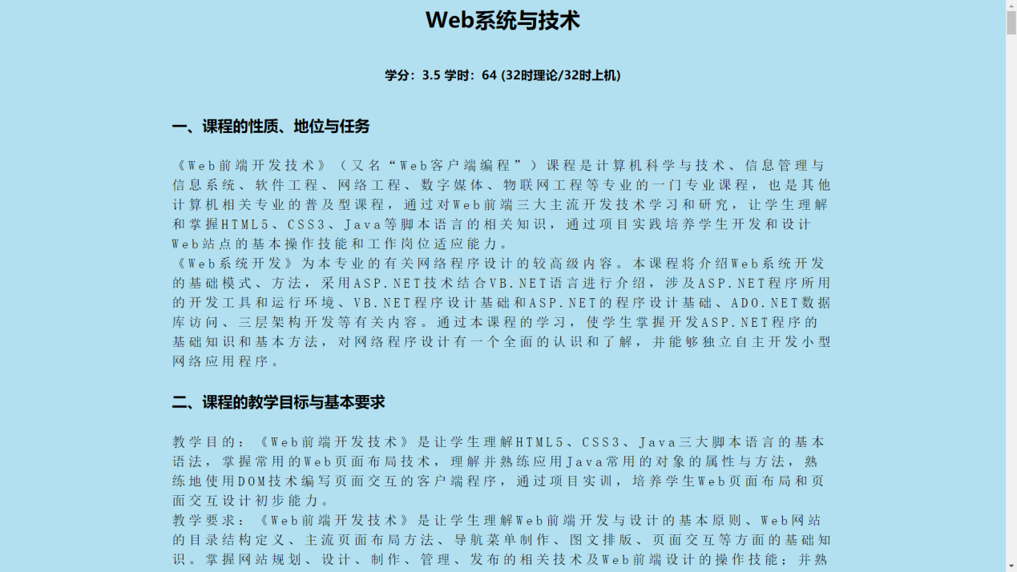

课程简介：

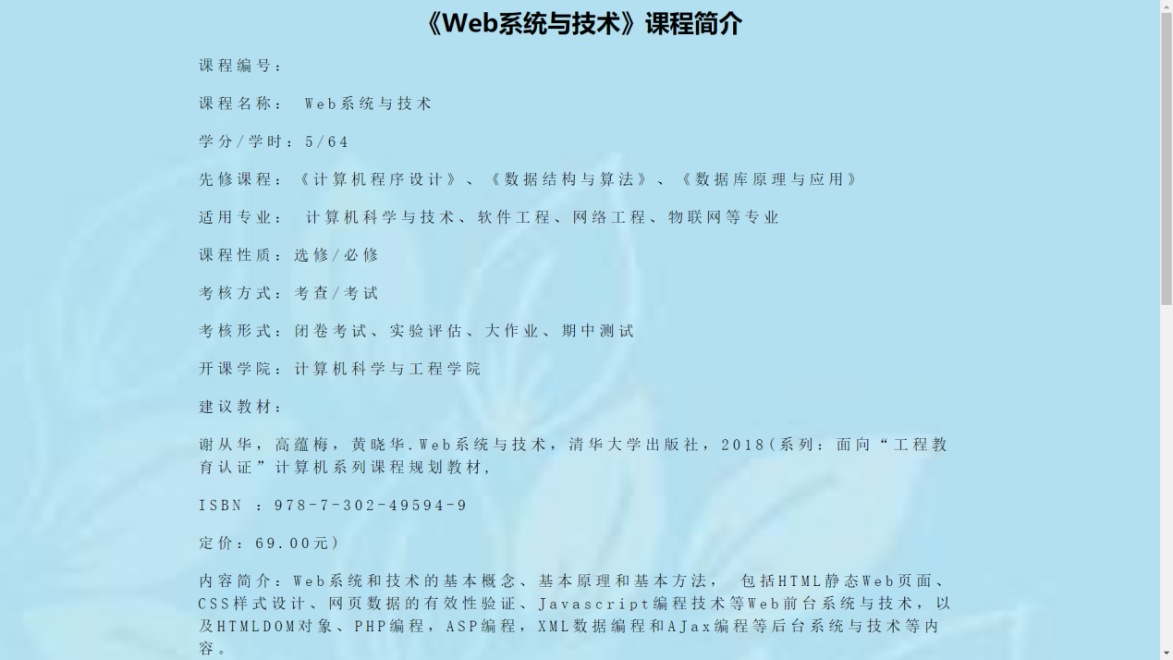

点击登录进入登录页面：

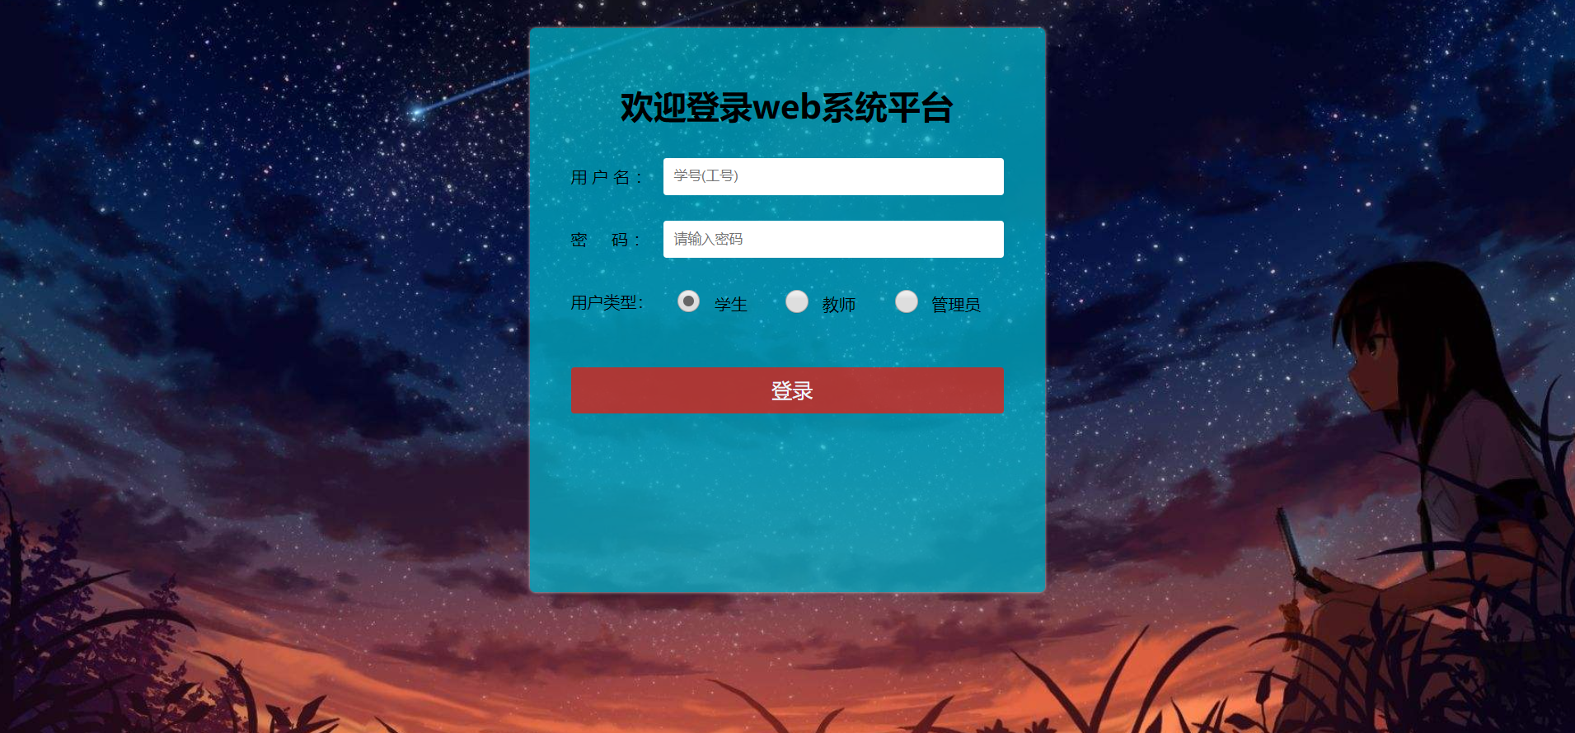

根据输入的学号（工号）、密码以及用户类型去相应的表进行查询，如果表中存在则允许登录，否则登录失败。

## 2.2具体模块实现

### 2.2.1学生模块

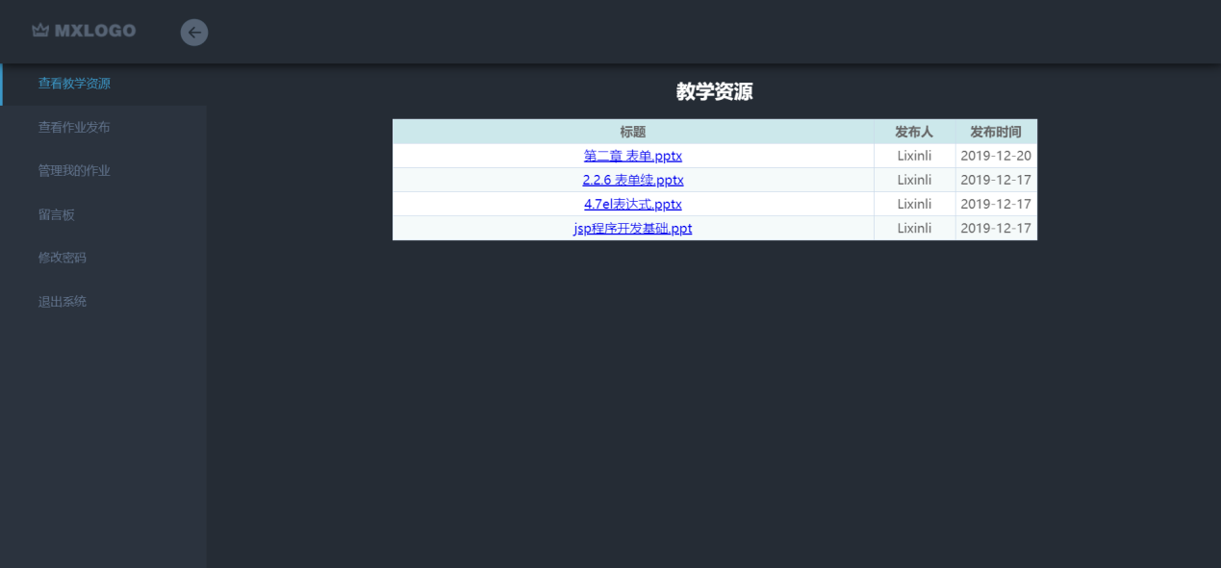

此页面为学生查看老师发布的教学资源的页面，点击标题可以直接下载相应的文件

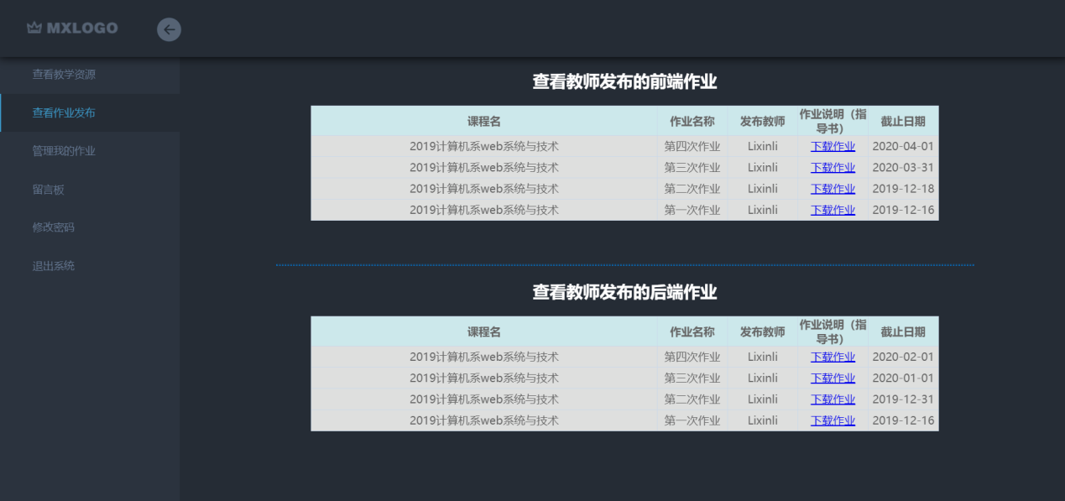

此页面为学生查看教师发布的作业的页面，分为前端作业和后端作业，点击下载作业即可下载

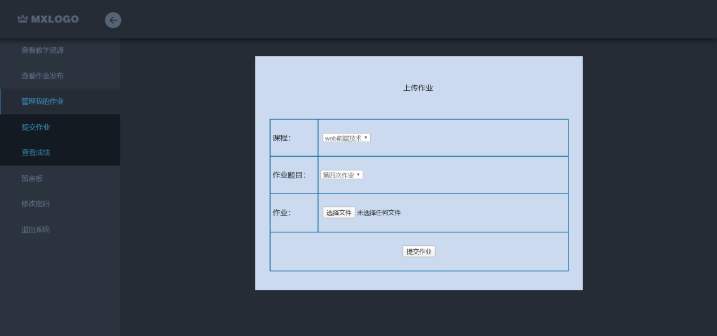

此页面为学生提交作业的页面，可以选择是提交前端作业还是后端作业，特别注意的是教师发布作业的截止日期，一旦过了截止日期将不可提交

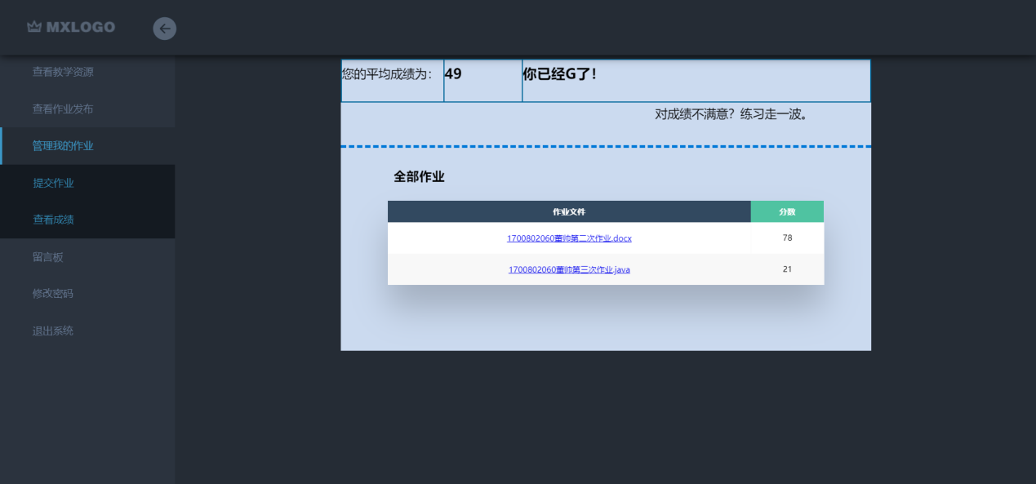

此页面为学生查看自己曾经交过的作业的成绩，点击作业文件可以直接下载，上面显示的平均成绩给予学生提醒，对于不同阶段的成绩会有不同的警示语，若对自己的成绩不满意，可以点击“对成绩不满意？练习走一波”进行在线答题

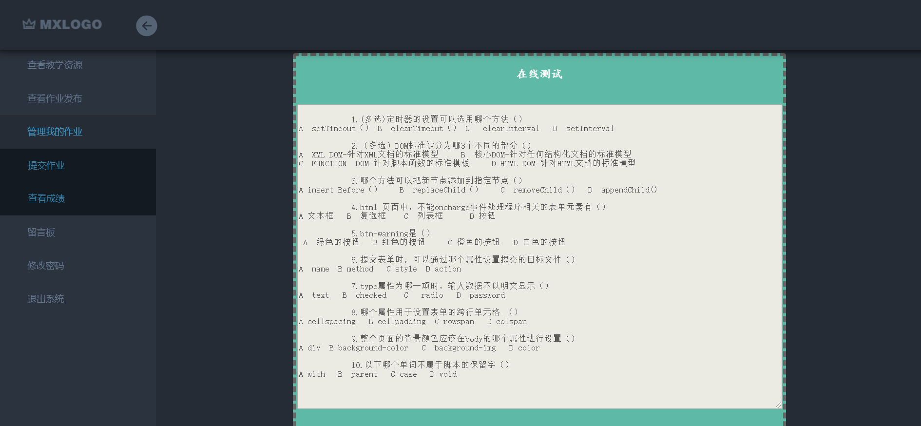



此页面为在线答题页面，每次随机在题库中抽取10道选择题，答完题后提交会在当前页面显示所得分数以及正确答案，如图所示：

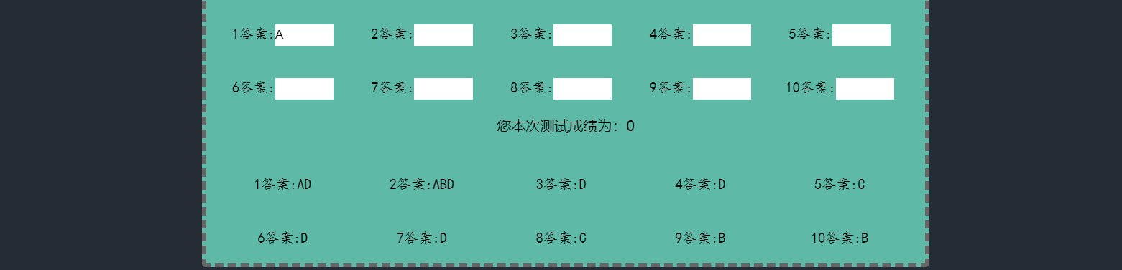

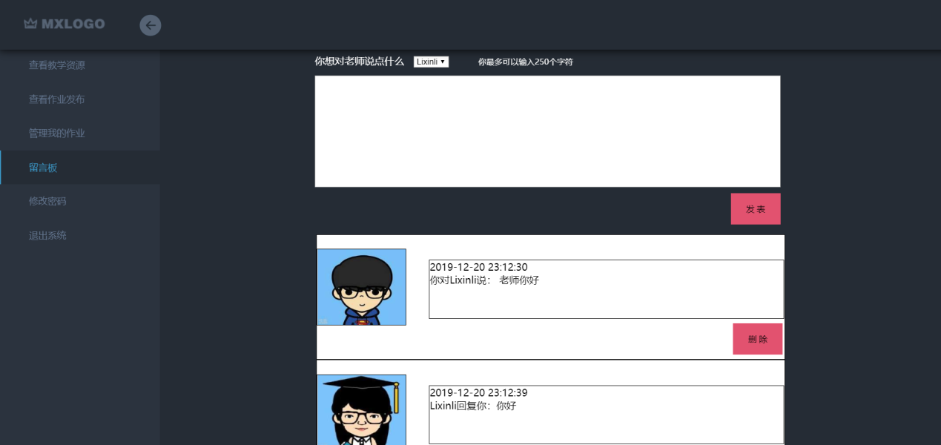

此页面为学生留言页面，学生可以选择向哪位老师留言，留言内容会显示下方，并且学生自己可以进行删除留言

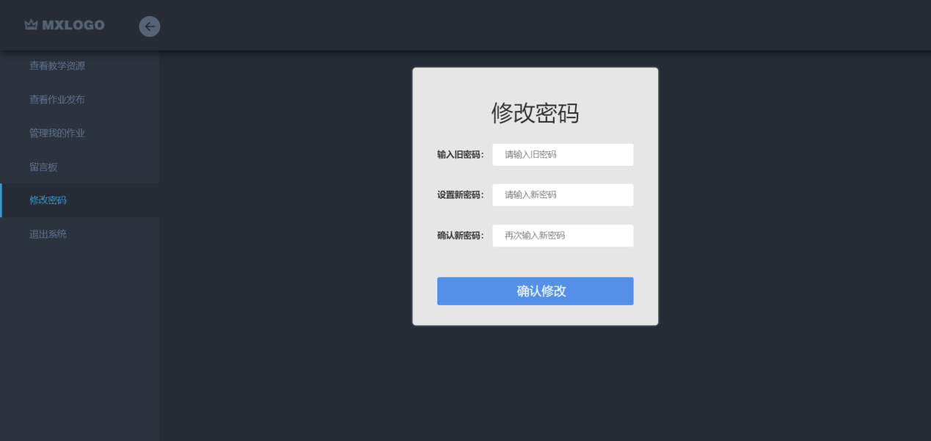

此页面为学生修改密码页面，当旧密码与当前密码不一致时不会修改成功；当两次新密码输入不一致时不会修改成功

### 2.2.2教师模块

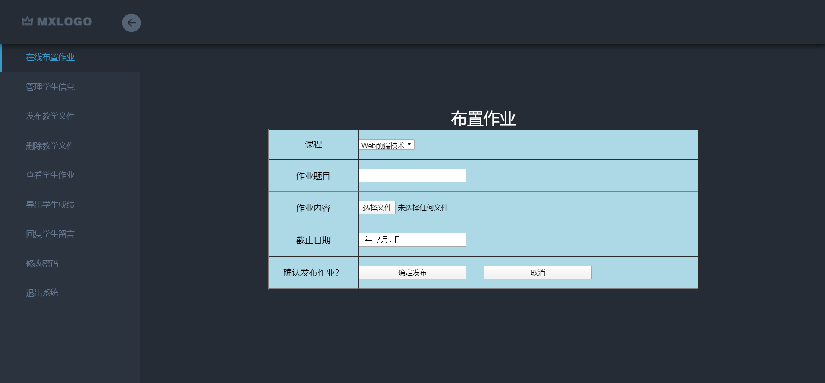

此页面为教师在线布置作业页面，可以选择是布置前端作业还是后端作业，需要输入此次作业名称以及截止日期

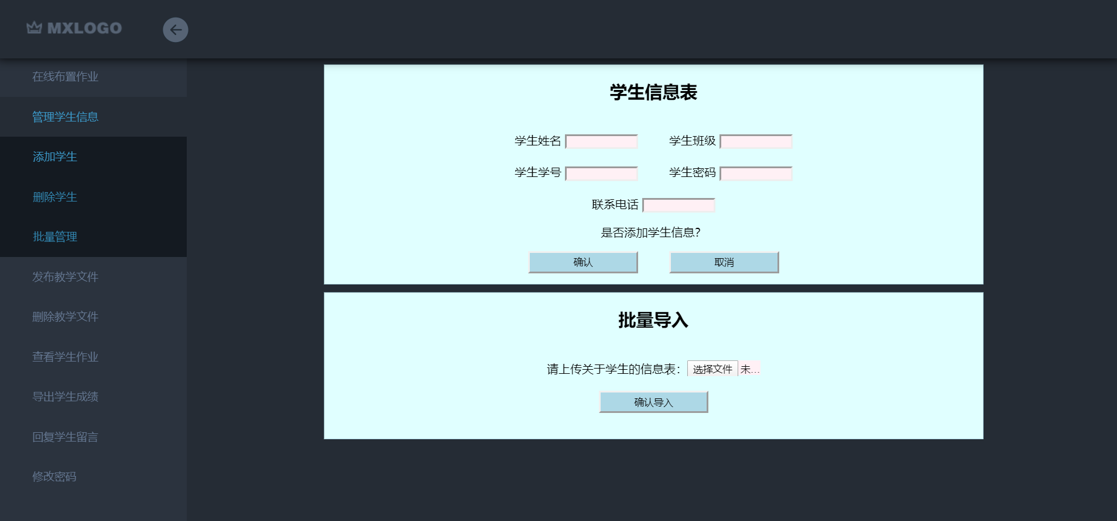

此页面为老师添加学生用户界面，一个学生表中对应着五个属性，老师分别填入即可添加，批量导入时需要上传Excel表格，表格形式如下：

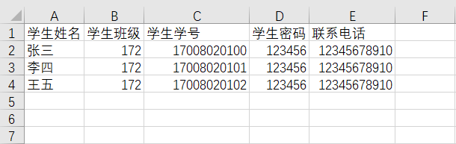

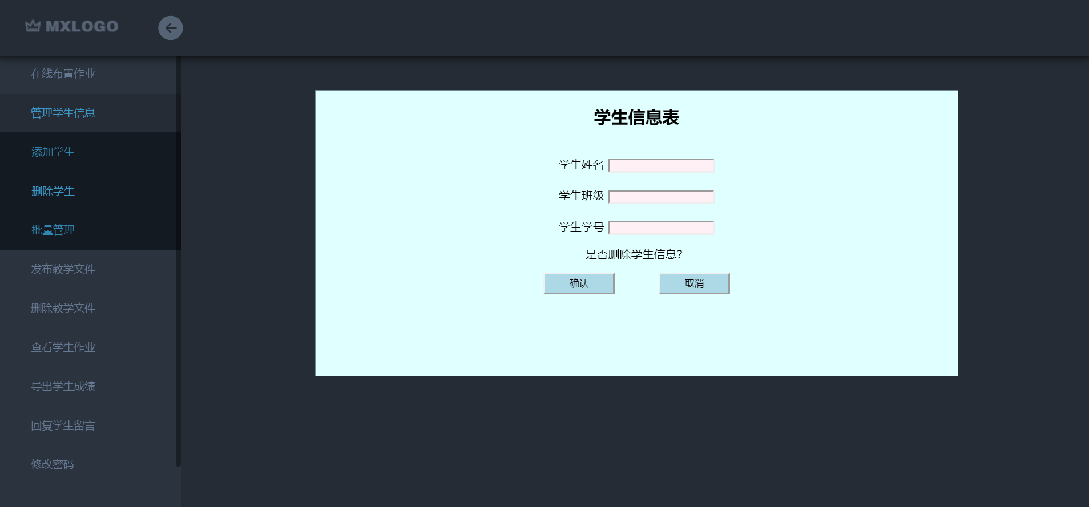

此页面为教师删除学生页面，此时需要学生的姓名、班级和学号，点击确认即可删除

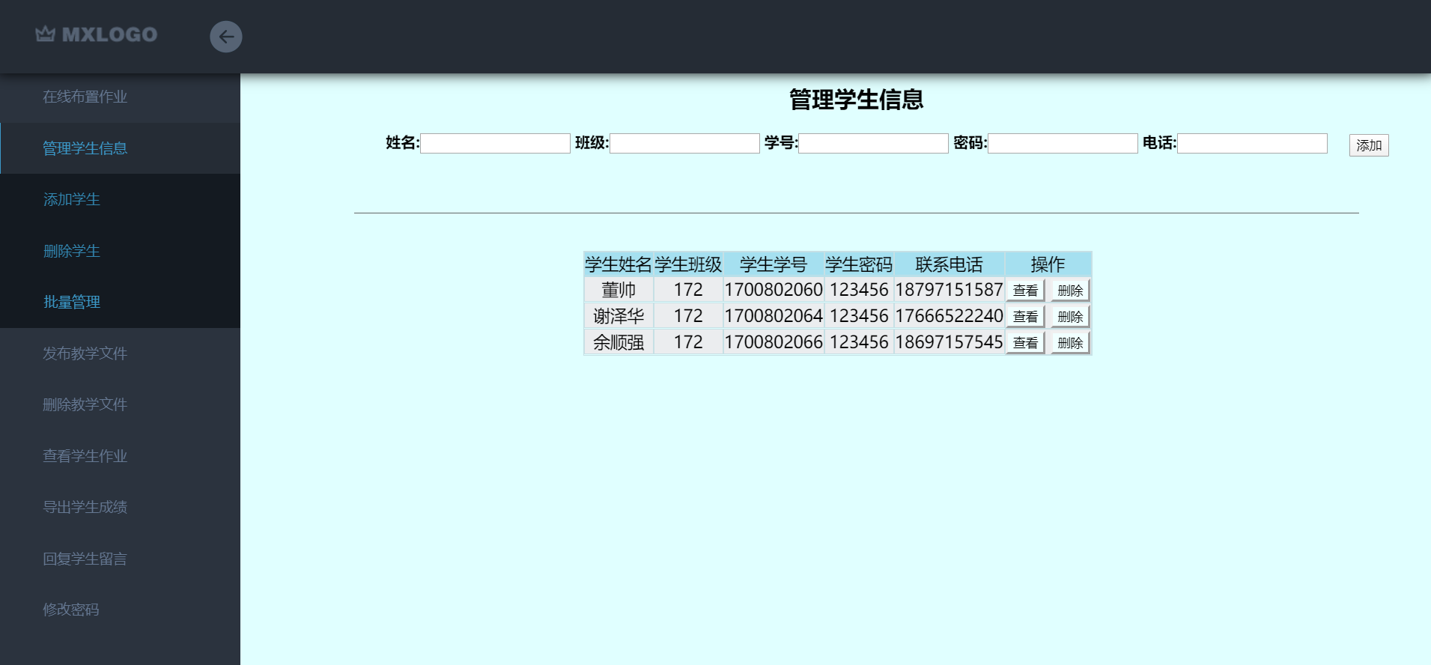

此页面为教师批量管理学生页面，在此页面也可单独添加学生和删除学生，每位学生的简略信息都在此显示，点击查看，可以看到相应学生的详细信息，学生详细信息页面如下：

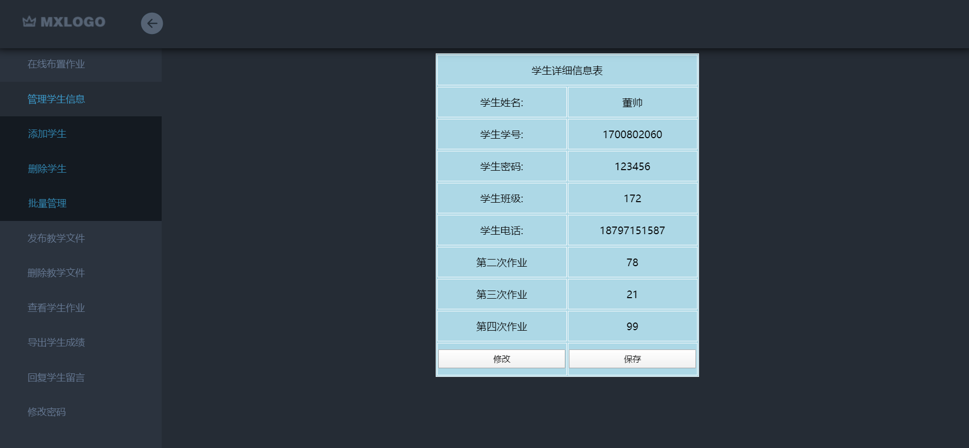

此时点击修改即可修改学生的分数，点击保存即可修改成功

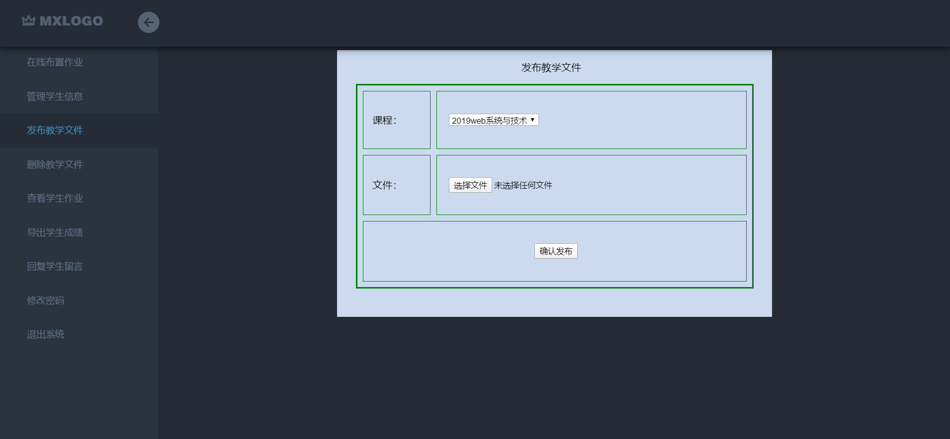

此页面为教师发布教学资源页面，选择文件直接上传即可

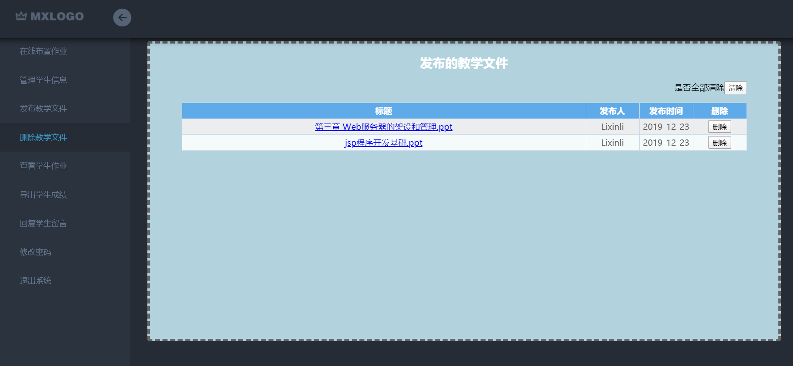

此页面为教师查看曾经发布的教学资源的页面，可以单个删除，也可以一键全部删除，点击标题可以下载文件

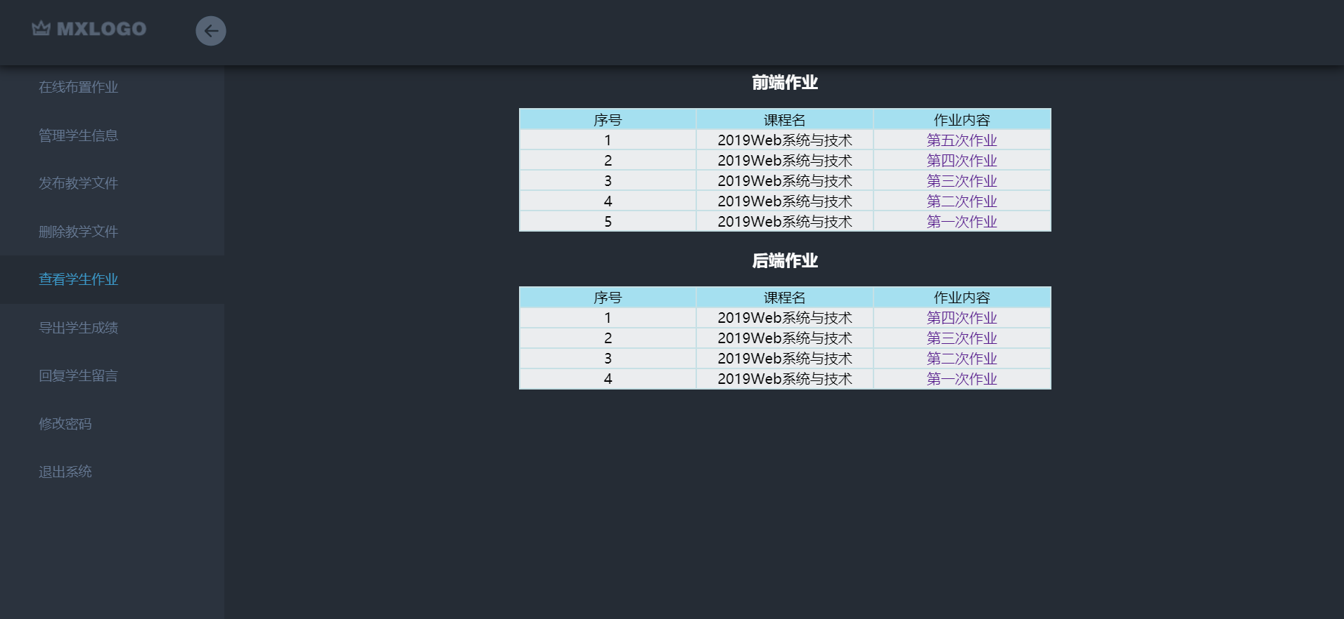

此页面为教师查看学生作业页面，其中分为前端作业和后端作业，点击作业内容即可即可进入相应的作业中具体查看每位同学的提交情况，页面如下：

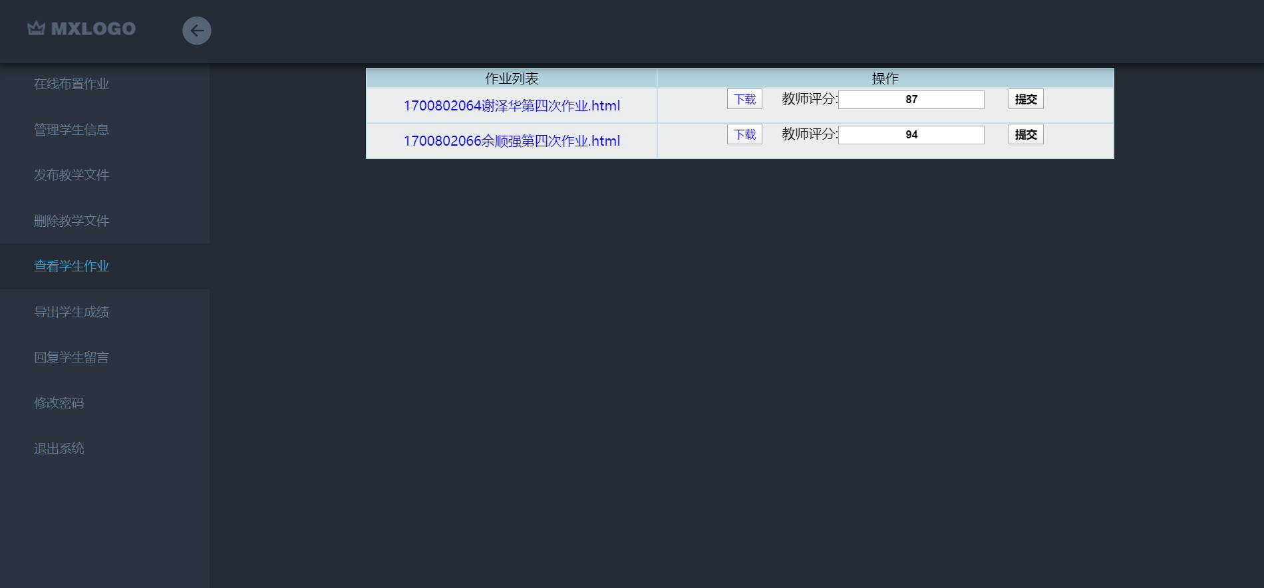

此时教师点击作业列表中的内容或者点击下载时即可下载学生作业，右边进行打分，也可作为修改分数的手段，切记每次打分后点击保存，否则不会打分成功

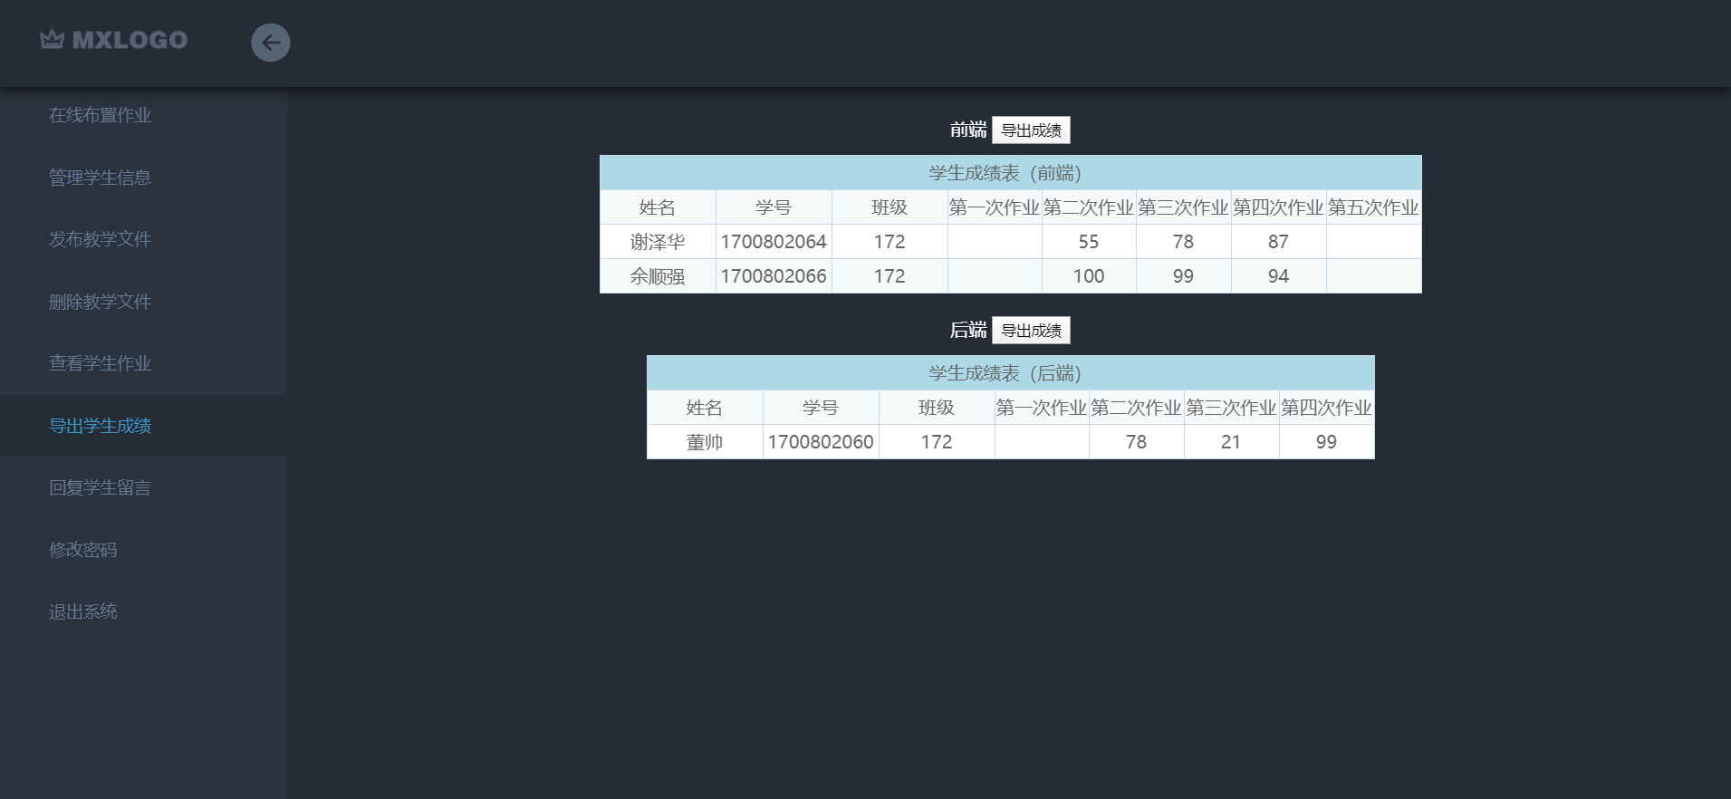

此页面为教师导出学生成绩页面，分为前端成绩和后端成绩，导出后会得到一个Excel表，表中内容与此页面表中内容一致，若表格中为空说明该学生没有提交此次作业，若为null说明该学生提交了改作业但是老师还没有打分

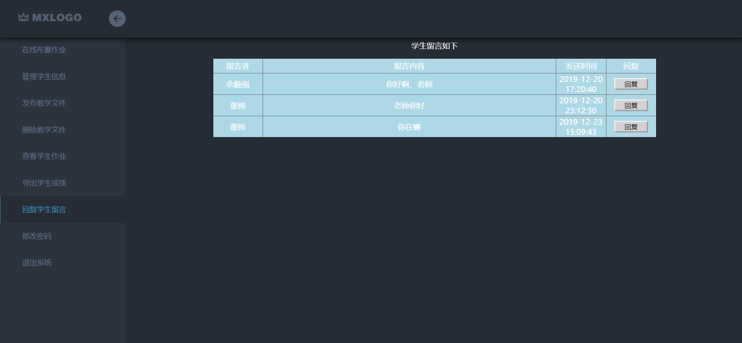

此页面为教师得到的学生留言页面，点击回复即跳转到回复页面，回复页面如下：

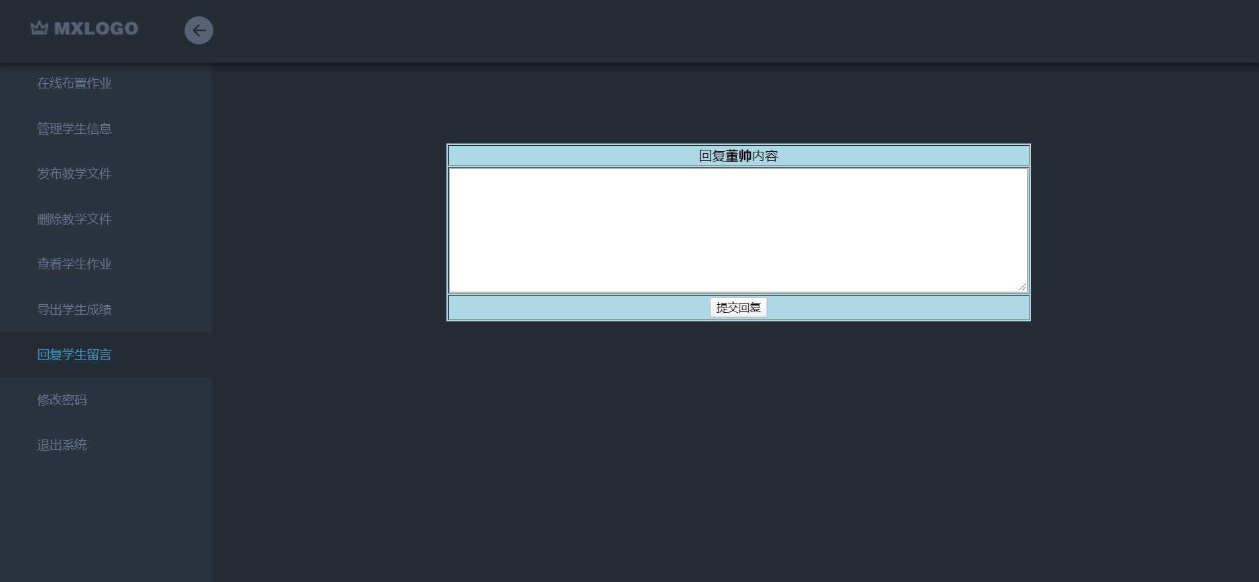

填入回复的内容之后点击提交回复即可，此时相应的学生留言板页面也会收到老师的回复

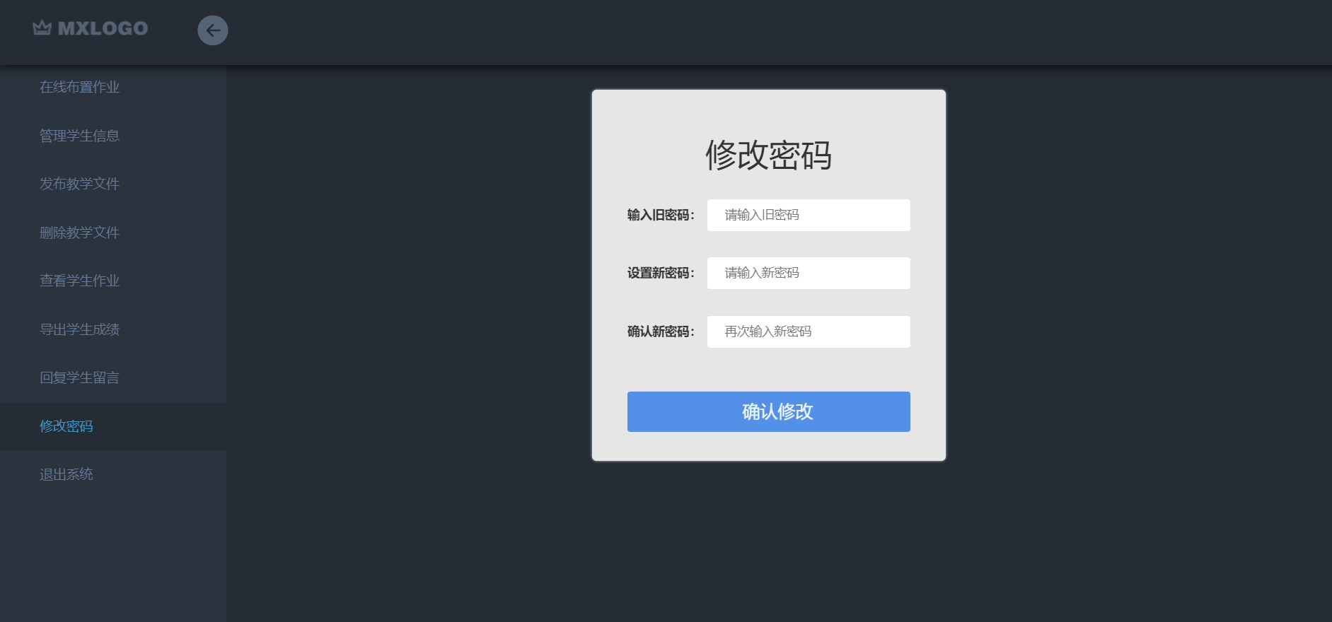

此页面为教师用户修改密码页面

### 2.2.3管理员模块

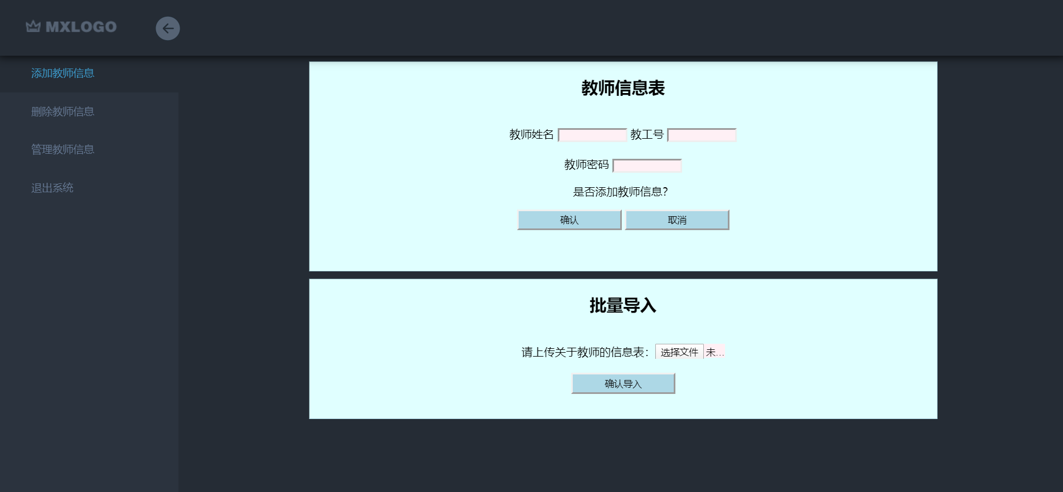

此页面为添加教师用户界面，与教师添加学生类似，可以单独添加也可以批量导入，导入时Excel表格式如下：

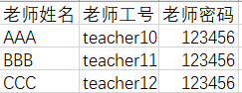

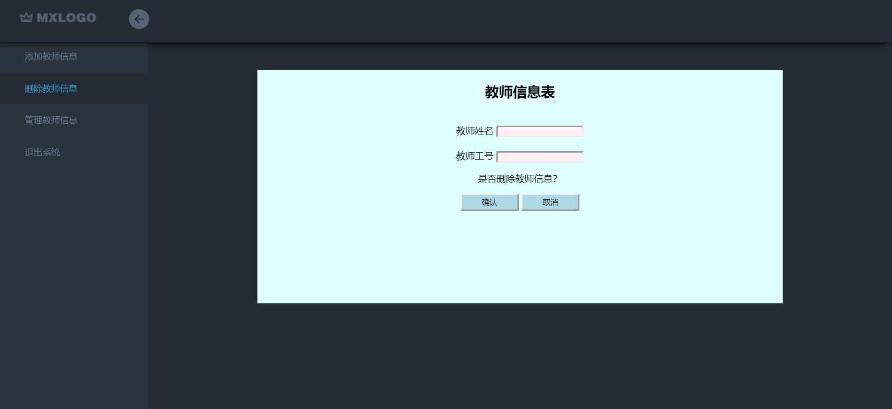

此页面为删除教师用户页面，需要提供教师的姓名和工号

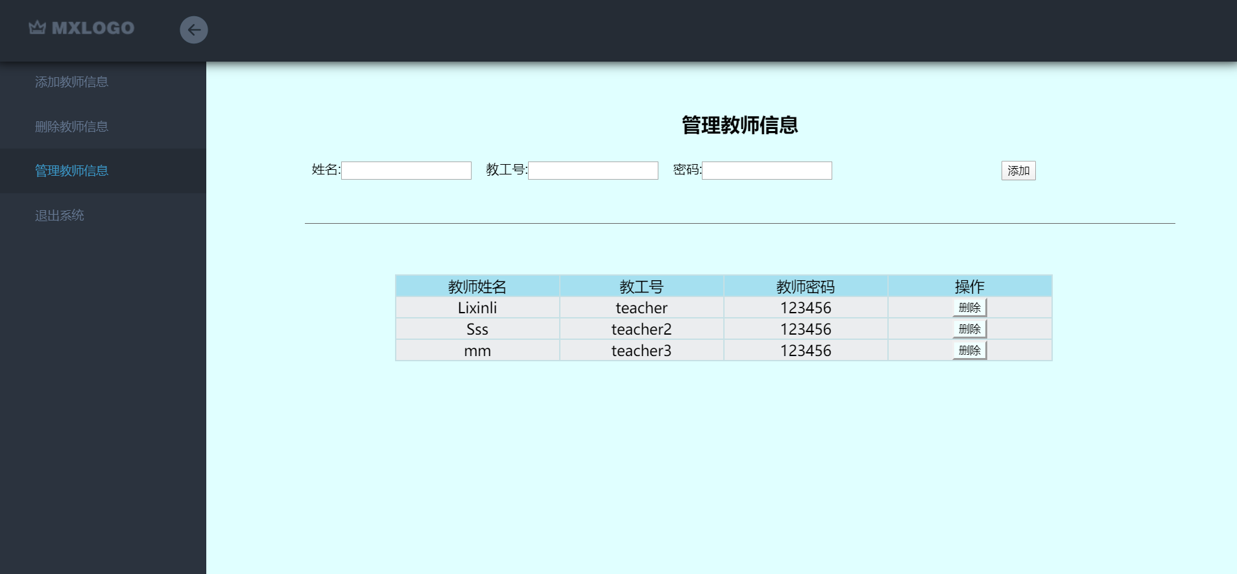

此页面为管理员批量管理教师用户界面，不仅可以添加还可以删除，此处显示了关于教师用户的一些信息